Осьова симетрія
Точки X і X₁ називаються симетричними відносно прямої l, якщо пряма l є серединним перпендикуляром до відрізка ХХ₁, тобто якщо ОХ = ОХ₁ і l XX₁. Якщо точка Х належить прямій l, то її свіжіють симетричною самій собі.
Перетворення фігури F на фігуру F₁, при якому кожна точка X фігури F переходить у точку Х₁ фігури F₁, симетричну їй відносно даної прямої l, називається перетворенням симетрії відносно прямої l або осьовою симетрією. При цьому фігури F і F₁ називаються симетричними відносно прямої l, а пряма l — віссю симетрії. Пишуть S_{l} (F) = F₁
Якщо перетворення симетрії відносно прямої l переводить фігуру F у себе, то ця фігура називається симетричною відносно прямої l, а пряма l — називається віссю симетрії.
Теорема: осьова симетрія є рухом
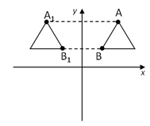
Доведення:
Оберемо систему координат так, щоб вісі симетрії збігалися з віссю ординат. Нехай A($x_{1}$; $y_{1}$) і В($x_{2}$; $y_{2}$) – довільні точки фігури F. Очевидно, що точки А₁(-$x_{1}$; $y_{1}$) і В₁(-$x_{2}$; $y_{2}$) – їх відповідні образи при осьовій симетрії фігури F відносно осі ординат.
Маємо:
АВ = $\sqrt{{\left(x_{2}−x_{1}\right)}^{2}+{\left(y_{2}−y_{1}\right)}^{2}}$
А₁В₁ = $\sqrt{{\left(−x_{2}−\left(−x_{1}\right)\right)}^{2}+{\left(y_{2}−y_{1}\right)}^{2}}$ = $\sqrt{{\left(−x_{2}+x_{1}\right)}^{2}+{\left({−y}_{2}+y_{1}\right)}^{2}}$
Отже, АВ = А₁В₁, тобто осьова симетрія зберігає відстань між точками.

Наслідок 1: якщо S_{l} (F) = F_{1, то} F = F₁.
Наслідок 2: Осьова симетрія є оборотним перетворенням. Якщо S_{l} (F) = F_{1,} то S_{l} (F₁) = F.
Фігуру F називають симетричною відносно прямої l, якщо S_{l} (F) = F₁.
Пряму l називають віссю симетрії фігури F. Також кажуть, що фігура F має вісь симетрії.
Наведемо приклади фігур, які мають вісь симетрії.
Віссю симетрії рівнобедреного трикутника є пряма, яка містить його висоту, проведену до основи.
Будь-який кут має вісь симетрії – це пряма, яка містить його бісектрису.
Рівносторонній трикутник має три осі симетрії.
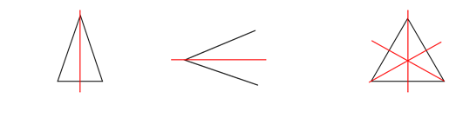
Дві осі симетрії має відрізок: це його серединний перпендикуляр і пряма, яка містить цей відрізок.
Квадрат має чотири осі симетрії.
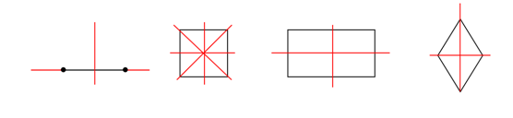
Прямокутник і ромб, які відмінні від квадрати, мають рівно по дві осі симетрії. Ці осі перпендикулярні. Узагалі справедлива така теорема.

Теорема: Якщо фігура має рівно дві осі симетрії, то ці осі перпендикулярні.

Властивості осьової симетрії
- Перетворення осьової симетрії є переміщенням.
- Осьова симетрія перетворює пряму на пряму; відрізок — на відрізок; многокутник — на рівний йому многокутник.
- Точки, що належать осі симетрії, відображаються самі на себе.
- Якщо точки М(х; у) і N(x₁; y₁) симетричні відносно:
а) осі Ох, то виконується умова
б) осі Оу, то виконується умова

Окремим випадком симетрії є дзеркальна симетрія. але її особливість у тому, що вона діє лише у просторі. У площині за своїми властивостями вона нічим не відрізняється за осьову симетрію. Дзеркальна симетрія полягає у відображення фігури відносно площини. Відображення здійснюється таким чином: з кожної точки фігури проводиться відрізок, який є перпендикуляром до площини. На його продовженні, після перетину площини, відкладається рівний відрізок. Говорять що точка А₁ – зображення точки А відносно площини α, або точка А₁ – дзеркальне відображення точки А.

